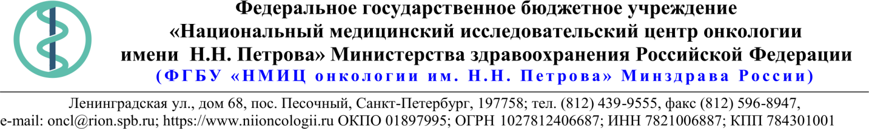

 |  |  |  |  | 23.08.2019 |  | № | 10.7-05/599
 |  | Ссылка на данный номер обязательна!
 |  | Запрос Коммерческого предложения
 |  | Оказание услуг по предоставлению неисключительных прав на ПО RTAnalytics
Основные требования:
Адрес оказания услуг: | Санкт-Петербург, пос. Песочный, ул. Ленинградская, д.68
Предполагаемый срок проведения закупки | 08.2019
Требования к порядку оказания услуг | Указано в ТЗ
Структура цены (расходы, включенные в цену услуг) | Стоимость услуг должна включать в себя: все расходы, связанные с оказанием услуг, все накладные расходы Исполнителя, связанные с исполнением обязательств по Контракту, включая уплату налогов, сборов и иных платежей.
Максимальное количество партий товара/этапов оказания услуг | -
Максимальный срок поставки товара (одной партии товара) / выполнения этапа оказания услуг | Предоставление лицензии не позднее 10 (десяти) календарных дней с даты подписания Контракта
Минимальные требования к сроку гарантии качества товара (сроку годности товара) или оказанных услуг | 12 календарных месяцев
Требования к предоставляемым лицензиям, сертификатам или иным документам | -
Порядок и сроки оплаты | Оплата оказанных услуг производится Лицензиатом в течение 30 (тридцати) календарных дней с момента подписания Лицензиатом Акта, на основании подписанного Сторонами Акта и счета, выставленного Лицензиаром.
Срок предоставления ценовой информации | 23.08.2019

ТЕХНИЧЕСКОЕ ЗАДАНИЕ

п/н | Наименование  программного обеспечения | Кол-во (усл. ед.) | Сумма (руб.)
 | Предоставление неисключительных прав на ПО «RTAnalytics».  Срок действия - бессрочно. | 1

* Значения заполняются контрагентом при формировании КП
Требования к оформлению коммерческих предложений (КП)
- КП должно содержать:
- Наименование заказчика, контактные данные.
- Описание объекта закупки в соответствии с ЗКП
- Сведения, необходимые для определения идентичности или однородности товара (работы, услуги) предлагаемых поставщиком в соответствии с ЗКП
- Актуальные на момент запроса цены товара (работ, услуг), технические характеристики и прочие данные, в том числе условия поставки и оплаты, полностью соответствующие указанным в ЗКП;
- КП оформляется на официальном бланке поставщика и должно включать в себя следующую информацию:
- Идентификационный (регистрационный номер) и дату ЗКП;
- Полные реквизиты организации;
- КП заверяется «живой» печатью и подписью руководителя организации или уполномоченного лица.

Проведение данной процедуры сбора информации не влечет за собой возникновения каких-либо обязательств заказчика.
Из коммерческого предложения должна однозначно определяться предлагаемая цена единицы товара, работы, услуги и общая цена контракта, с учетом налогов, на условиях, указанных в запросе, а также срок действия предложения.

